Информация

о поведении мероприятий в рамках кампании «Юный пешеход!»

в БОУ СОШ № 26 МО Динской район

Во исполнение приказа управления образования МО Динской район № 476 от 10.09.2015г « О проведении целевой профилактической кампании «Юный пешеход», в целях адаптации учащихся к транспортной среде в местах постоянного жительства и учебы, восстановления навыков, связанных с безопасным движением на улицах и дорогах , предупреждения детского дорожно-транспортного травматизма в период с 14.09.2015 по 20.09.2015 г. в БОУ СОШ № 26 прошла профилактическая кампания «Юный пешеход»

В рамках кампании проведена следующая работа:

- разработан и утвержден план проведения кампании;

- обновлены наглядности и уголки по БДД;

- организована выставка методической литературы для учителей и классных руководителей;

- проведен инструктаж с учащимися по БДД ;

- продемонстрирован фильм по профилактике ДТП и травматизма на дорогах;

- родительские собрания, на которых рассматривались вопросы профилактики ДТТ, включая беседы с родителями-водителями об обязательном применении ремней безопасности и детских удерживающих устройств при перевозке детей в салоне автомобиля, а также о запрещении детям езды на велосипедах и скутерах по проезжей части дорог до достижения ими 14 лет, с разъяснением требований законодательства по содержанию и воспитанию детей и возможных уголовно-правовых последствий в случае неисполнения родительских обязанностей.

- соревнование « Весёлое колесо» среди учащихся 2-4 классов;

- классные часы «Правила езды на велосипеде» 5-7 класс, «Закон улиц и дорог» 8-11 класс

- Викторина по ПДД 3-4 класс

- конкурс стенгазет по ПДД среди учащихся 5-11 классов

- выставка детских рисунков среди учащихся 1-2- классов

- тематическая линейка « Пятиминутка о световозвращателях»

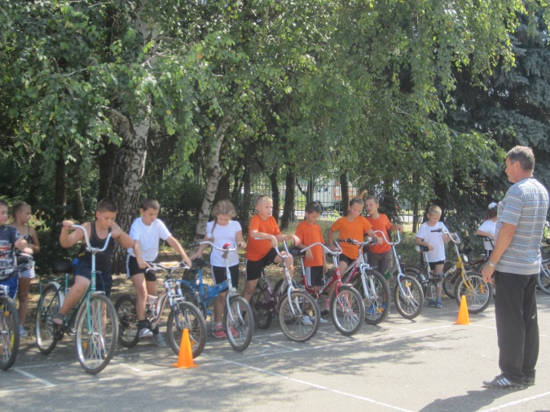 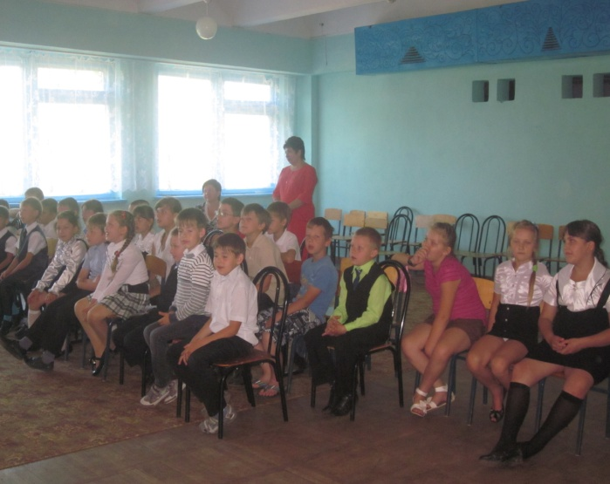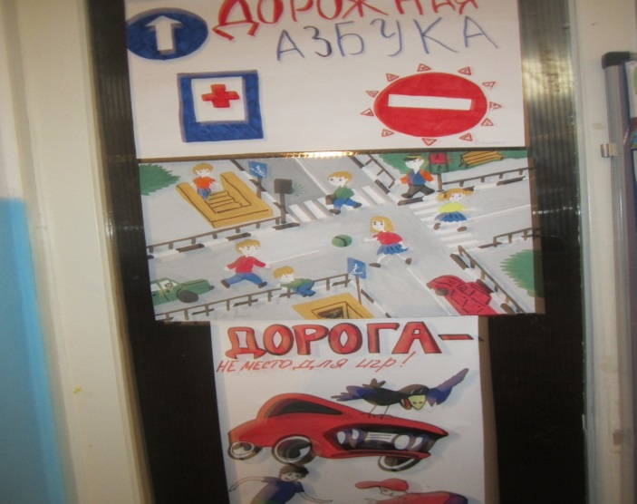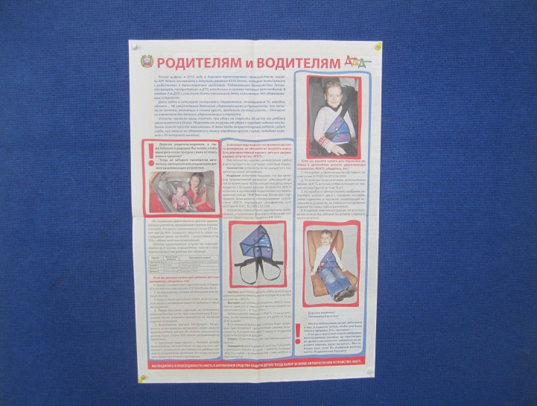

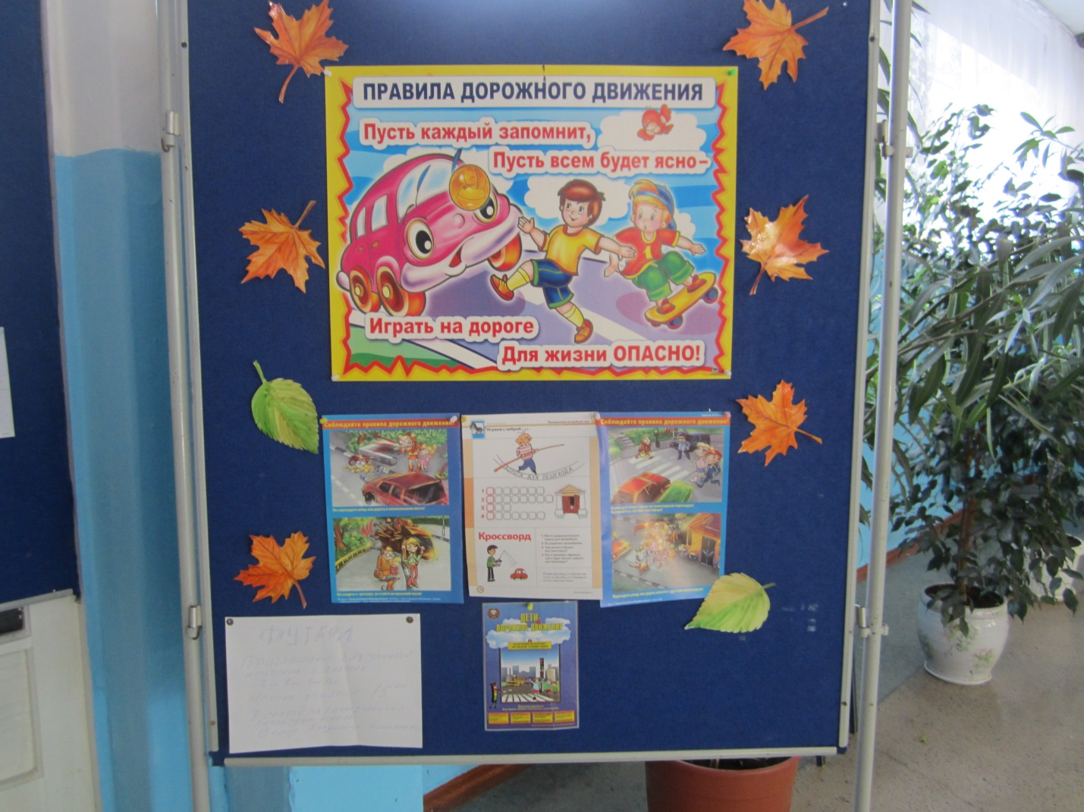

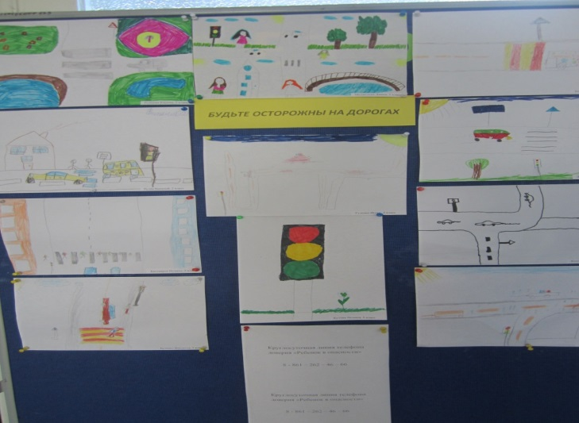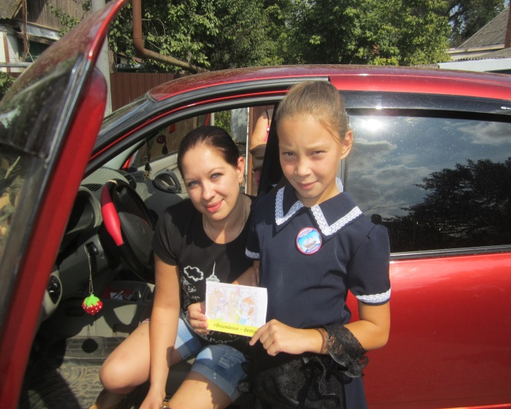

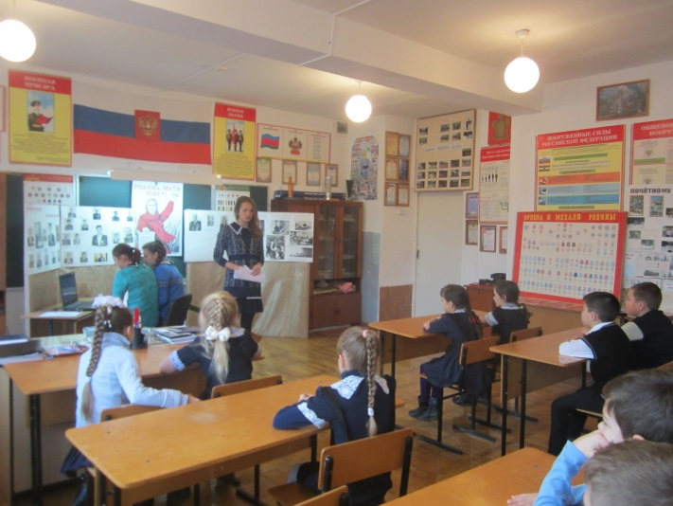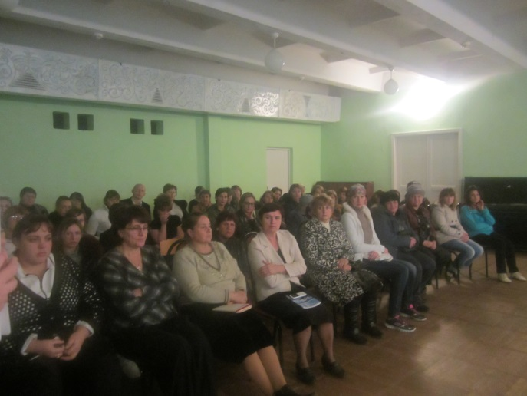

Педагог - организатор Бояринова С.Г.